HNY5250CCQL6型畜禽运输车
柳汽乘龙铝合金畜禽运输车
车型图片：
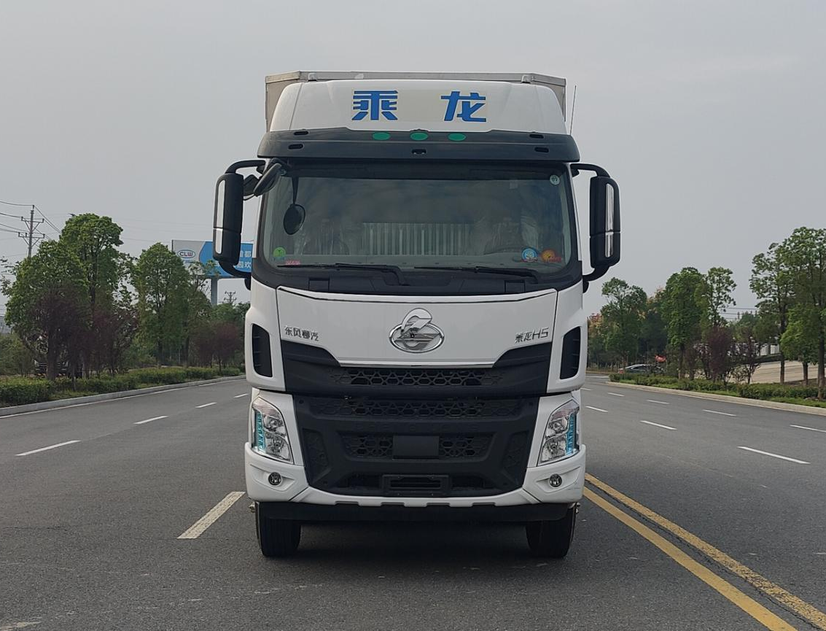
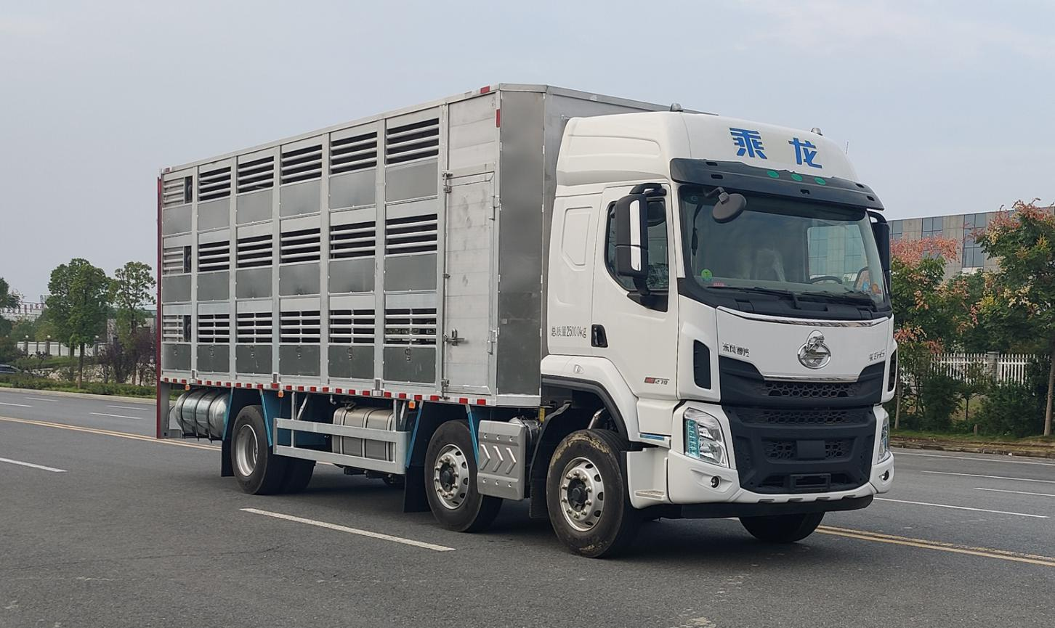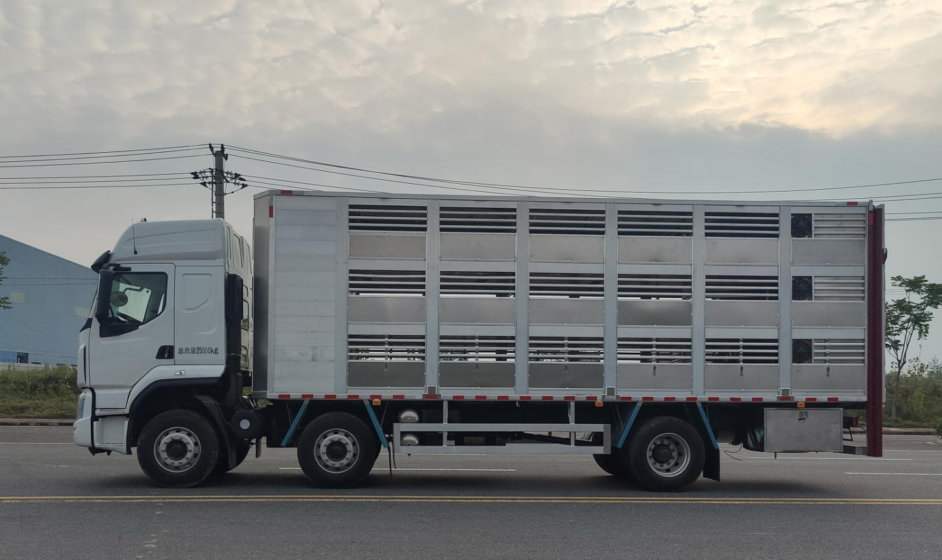
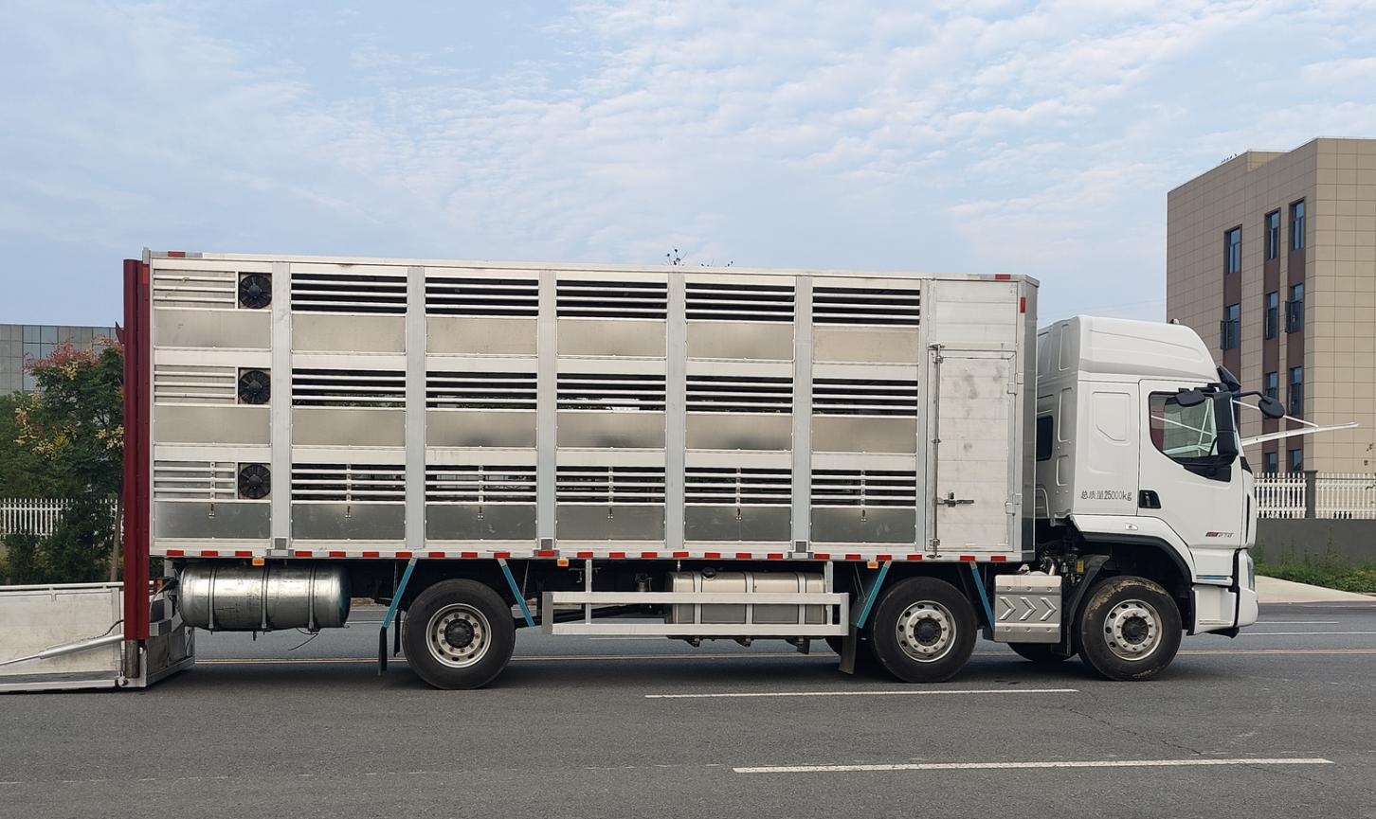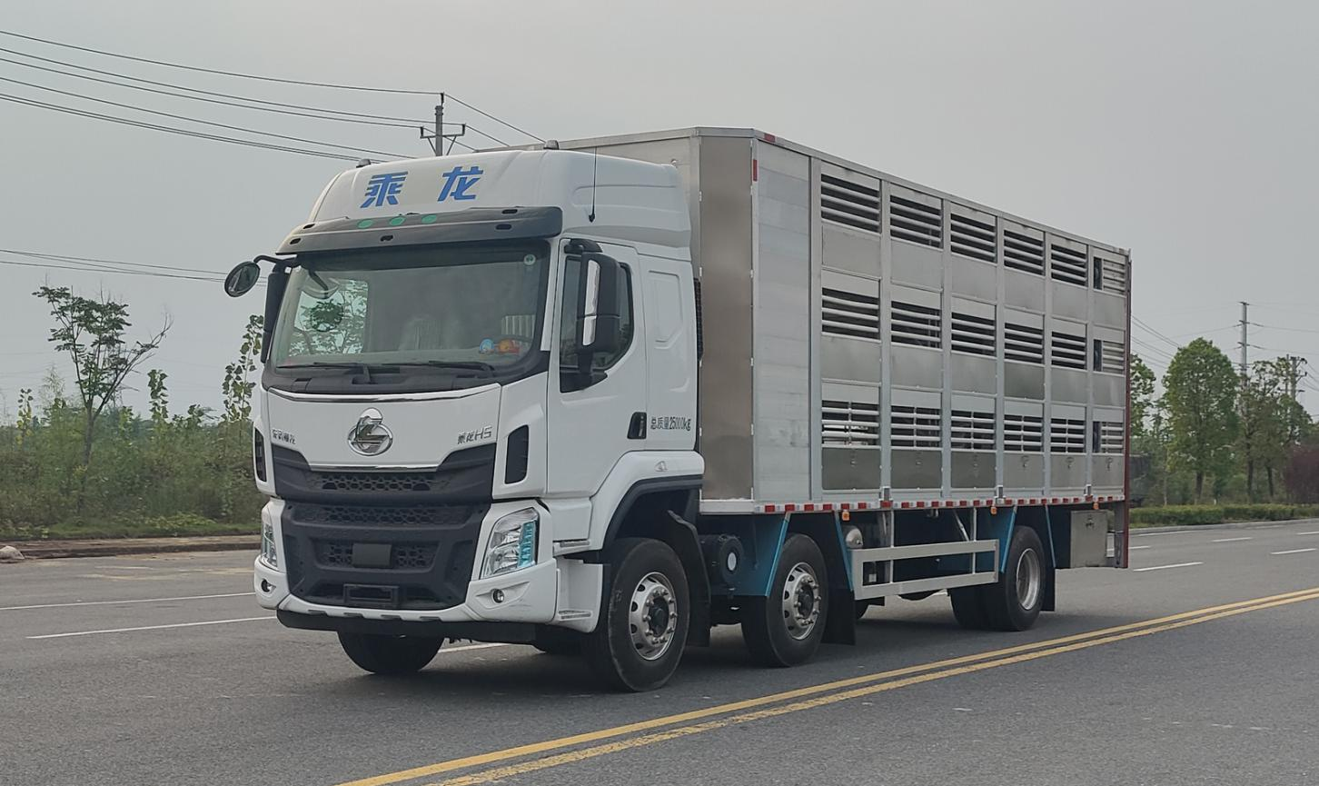

【整车技术参数】
产品商标 | 聚尘王牌 | 公告批次 |  |  | 338
产品名称 | 聚尘王牌HNY5250CCQL6型畜禽运输车
总质量(kg) | 25000 | 罐体容积(m3)
额定质量(kg) | 12670,13070 | 外形尺寸(mm) |  |  | 12000，  11000，  10200X2550X3995
整备质量(kg) | 12200,11800 | 货厢尺寸(mm) |  |  | 9360,8360,8130,7560,7130,6330X2450X2600
额定载客(人) |  | 准拖挂车总质量(kg)
驾驶室准乘人数(人) | 2 | 鞍座最大载质量(kg)
接近角/离去角(°) | 20/10 | 前悬/后悬(mm) |  |  | 1445/3155,1445/3055,1445/2655
轴荷(kg) | 6750/6750/11500 | 最高车速(km/h) |  |  | 90,80,110
备注： | 备注：  ABS型号:ABS-E 4S/4M,CM4XL-4S/4M;ABS生产企业:威伯科汽车控制系统(中国)有限公司,广州瑞立科密汽车电子股份有限公司;安装有具有卫星定位功能的行驶记录仪;选  装描述:选装保险杠、翼子板,选装后视镜,选装车门下饰板,选装卧铺侧窗,选装绿玻璃,选装导流罩,选装驾驶室顶部“乘龙”标志,选装平顶驾驶室.选装前置空调,选装两层、三层、四层仓栅结构,选装箱体前部带单开门结构和封板结构;发动机/油耗值(L/100km)对应关系为:YCS06270-60/28.77;仓栅式车厢车厢底板到顶部高度(mm):2600;侧后防护情况:侧防护材质:矩形铝合金型材6061-T5,连接方式螺栓连接;后防护与车辆结构为一体,材料为Q235,焊接连接,离地高度为:500mm;尾板、上下坡道(或类似装置)收起状态的水平长度(mm):280,液压尾板重量550kg;  专用功能及装置:该车专用装置为箱体和液压尾板,主要用于畜禽运输;其他说明:整车长/轴距/前悬/后悬/对应关系:12000/2050+5350/1445/3155,11000/2050+4450/1445/3055,10200/2050+4050/1445/2655;该车专用装置为箱体和液压尾板,主要用于畜禽运输;该车型可选装ETC车载装置;
【底盘技术参数】
底盘型号 | LZ1250H5CCT |  | 底盘名称 |  | 载货汽车底盘
商标名称 | 乘龙牌 |  | 生产企业 |  | 东风柳州汽车有限公司
轴数 | 3 |  | 轮胎数 |  | 8
轴距(mm) | 2050+5350,2050+4450,2050+4050
轮胎规格 | 295/80R22.5 18PR
钢板弹簧片数 | 10/10/12+9,11/11/12+9,9/9/12+9,3/3/4+3,2/2/3+2,3/3/12+9,7/7/7+8 |  |  | 前轮距(mm) | 2040/2040,2080/2080
燃料种类 | 柴油 |  |  | 后轮距(mm) | 1860
排放依据标准 | GB3847-2005,GB17691-2018国Ⅵ
发动机型号 | 发动机生产企业 |  |  | 发动机排量 | 发动机功率
YCS06270-60 | 广西玉柴机器股份有限公司 |  |  | 6234 | 199

环保，燃油齐全：
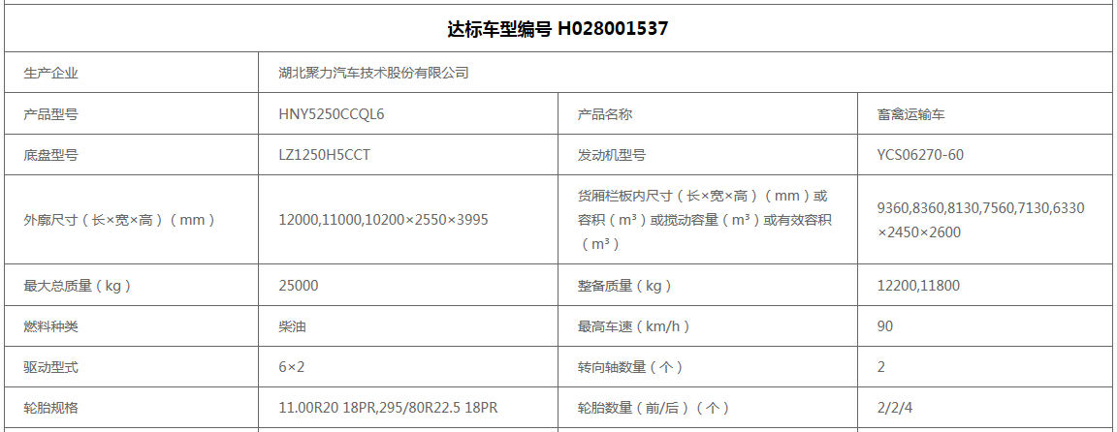

底盘配置：
H5驾驶室，轴距2050+4050，玉柴270，8JS105TA，Ф430离合，282(8)车架，600L铝合金油箱，295/80R22.5，前机械后气囊驾驶室悬置、电动液压翻转、电动玻璃升降器、气囊减震司机座椅、全新内饰、自动空调、定速巡航系统、ABS、车载终端、外部遮阳罩、铝合金贮气筒、中控锁、多态开关、真皮多功能方向盘、右转提示音响
上装配置：
整车厢体为铝合金材料，车厢设计为3层3栏，双开结构，每层净空平均分，顶部蜂窝保温隔热板，两侧安装电子风扇，内部翻板承重立柱加粗，顶部横梁加粗。每个栏位配有喷淋系统，饮水系统，恒温空调系统，每层独立温度传感系统、照明灯及视频监控系统。原车发电机加大，设备仓加装燃油加热功能，尾部加装液压升降尾板(凯卓立)，水箱在可用位置做到最大。其它标配。

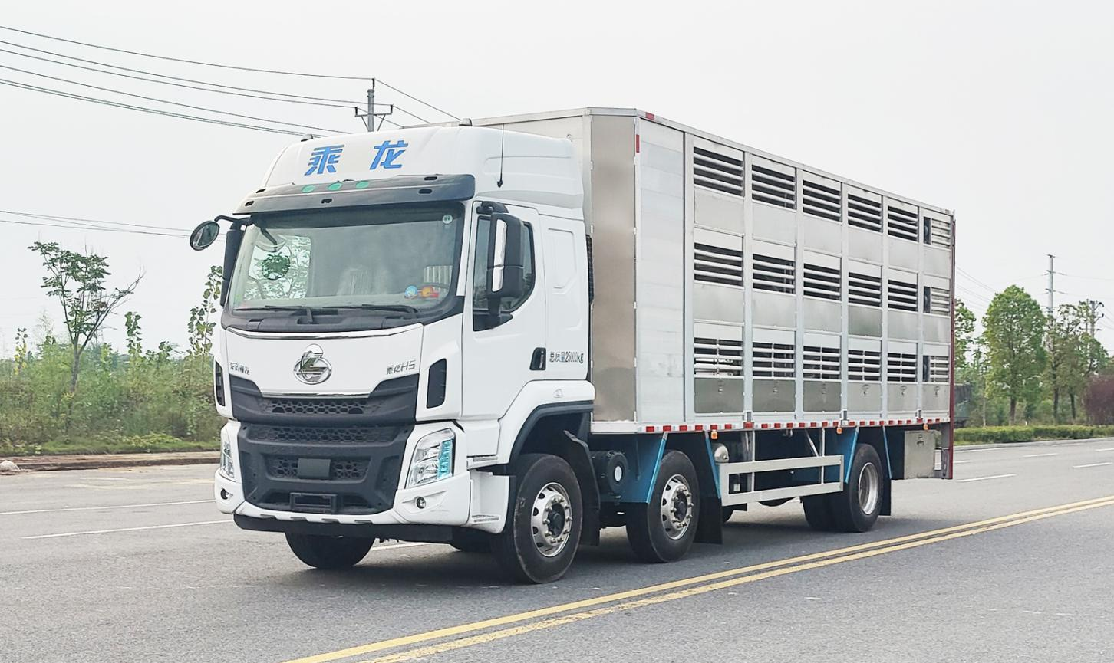

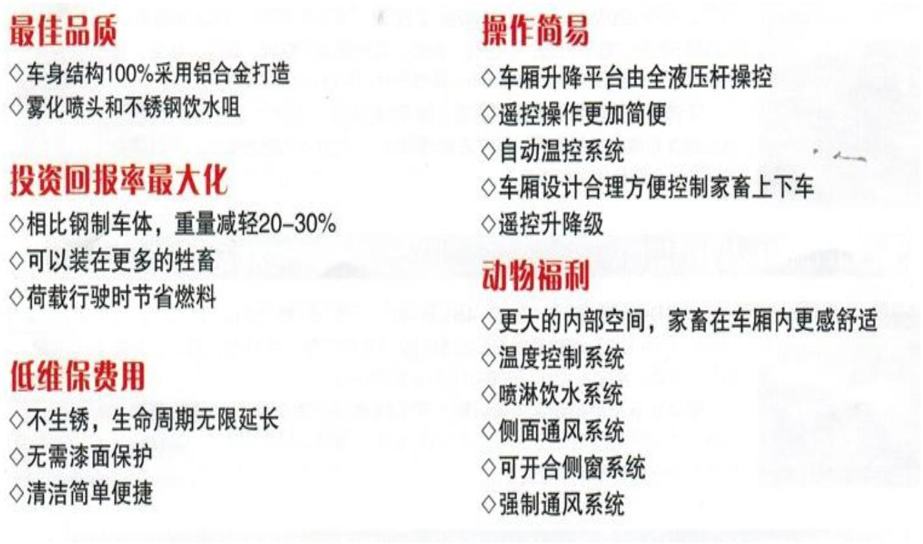

监控细节图：
通过每层安装的摄像头来监控猪在箱体内的情况，另外可以通过监控系统来控制每层车厢内的温度。饮水喂食系统：由液体食物箱、管道泵、管道、喂食嘴等组成，实现液态食品的输送和喂食。
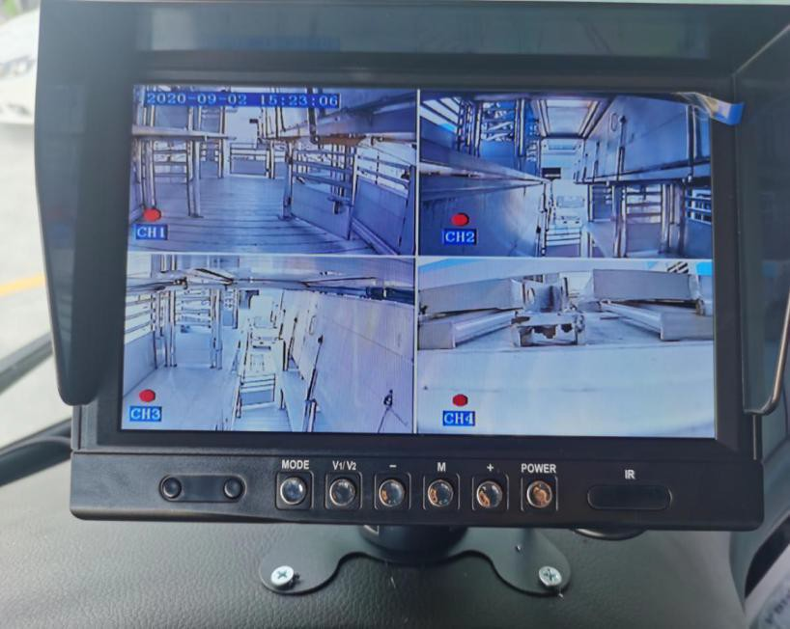
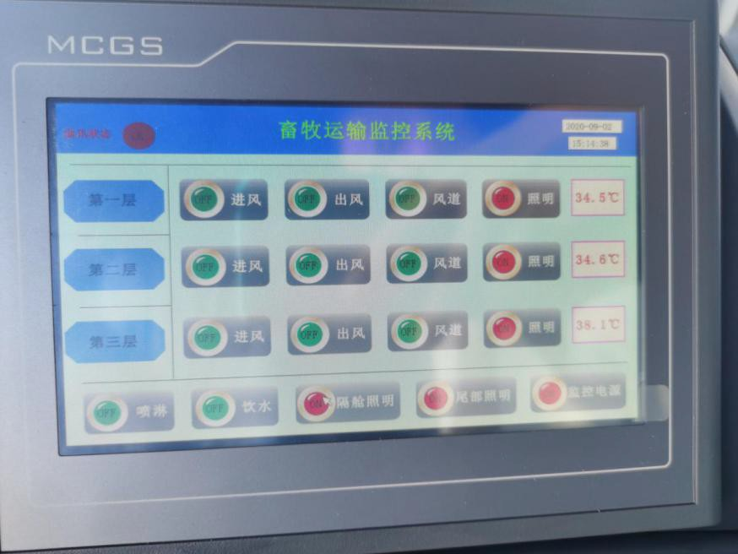
喷淋系统：由气压水箱，管道，喷头组成，给猪喷淋降温，箱体内清洁。
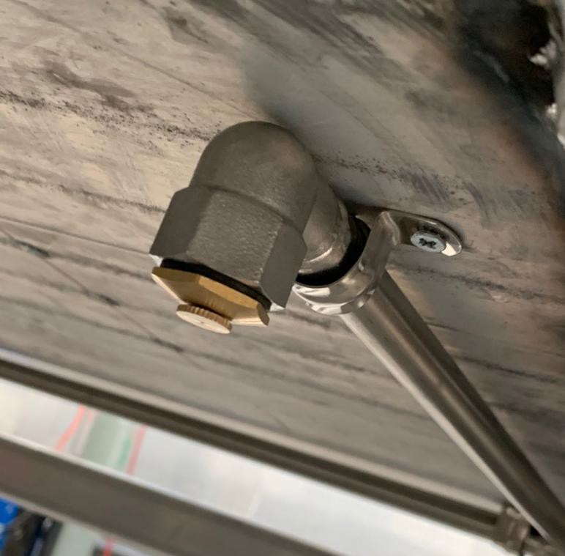
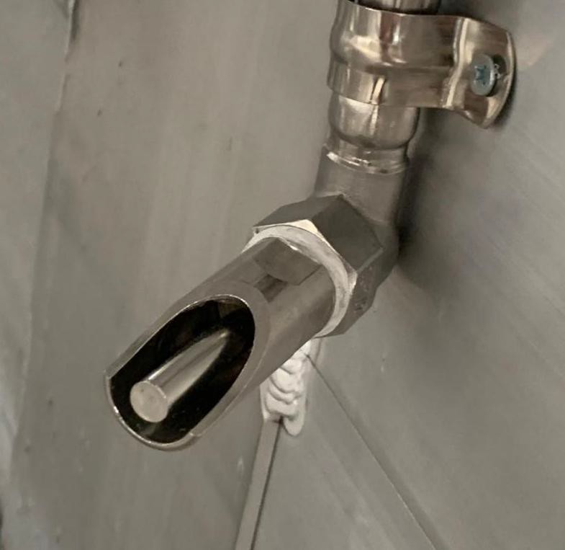

内部细节图：分层装载机构，箱体内设置3层装载机构，通过液压系统，实现隔板的升降，每层隔板分栏隔断。
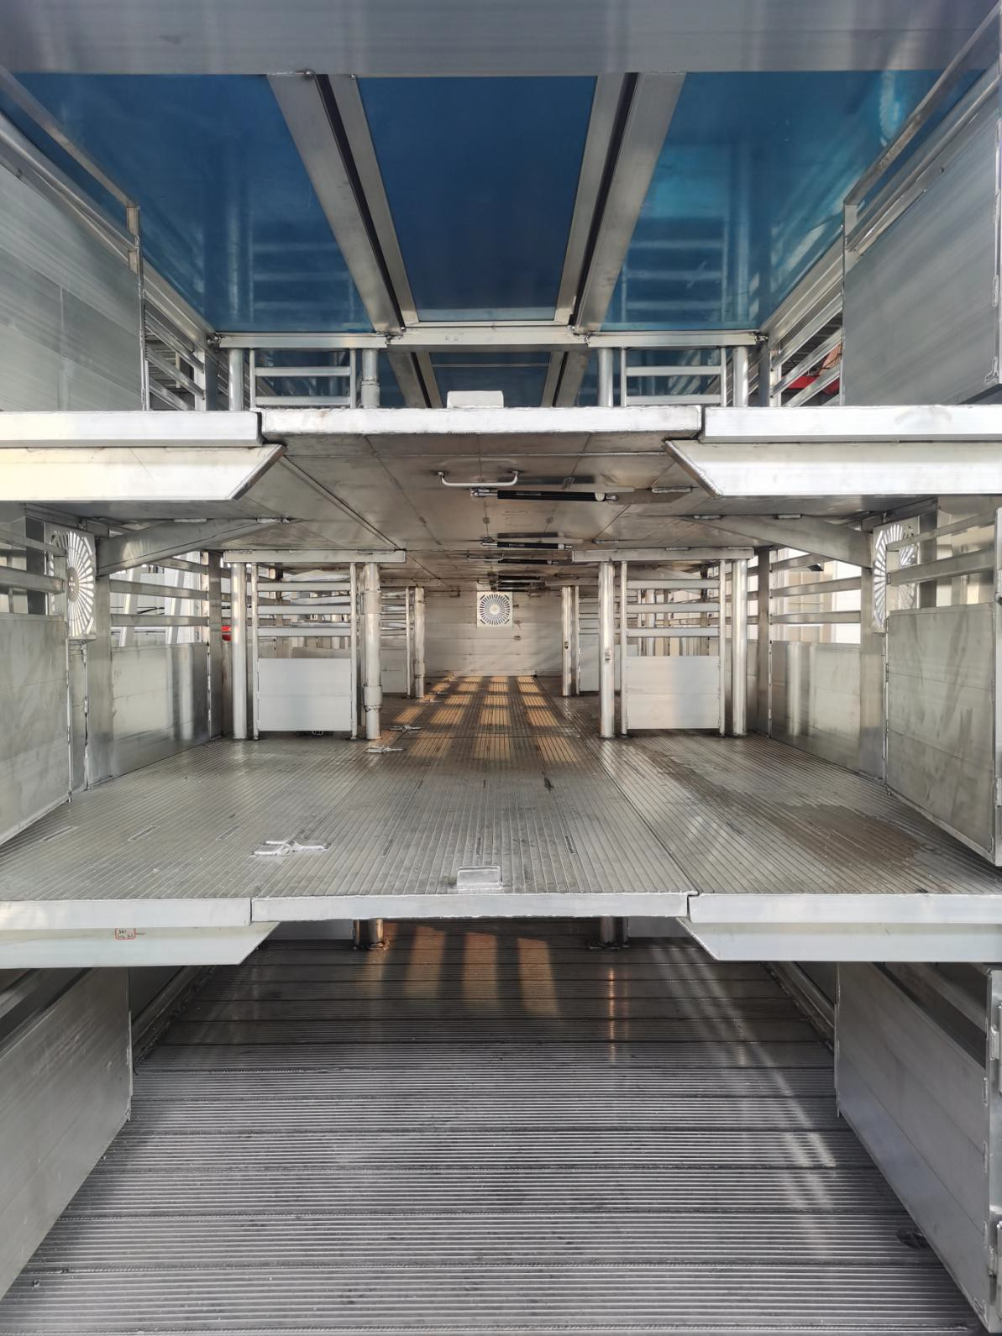

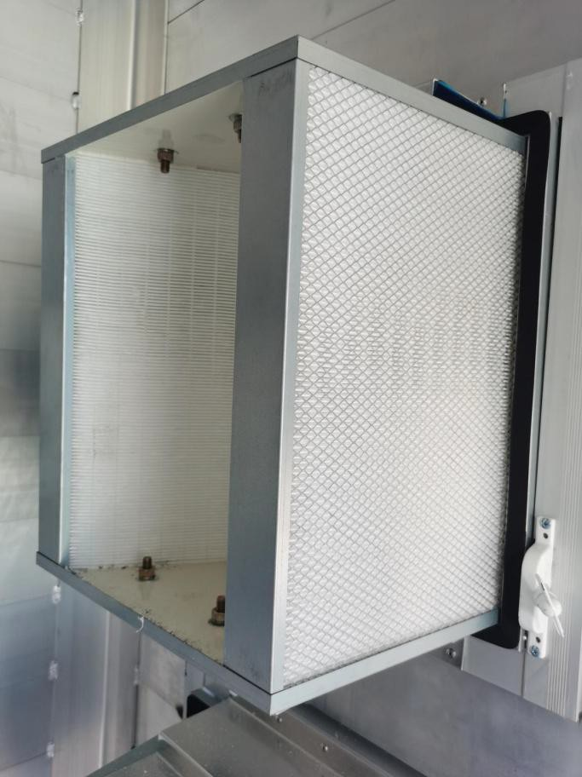
空调机组系统：由车载制冷机，暖风机，气体混合输送仓组成，实现仔猪生存空间气体的流通和恒温。
